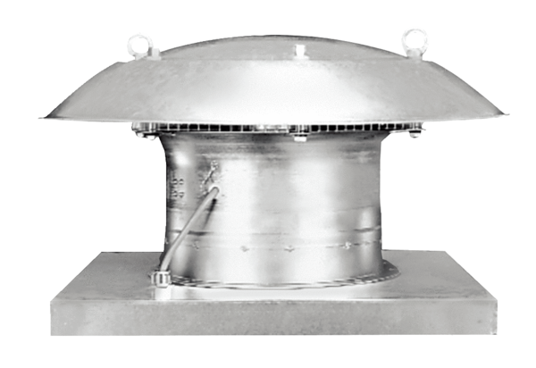Осевой крышный вентилятор DZD 50/6 BКомплект поставки: 1 штукАссортимент: C
Номер артикула: 0087.0225Изготовитель: MAICO

